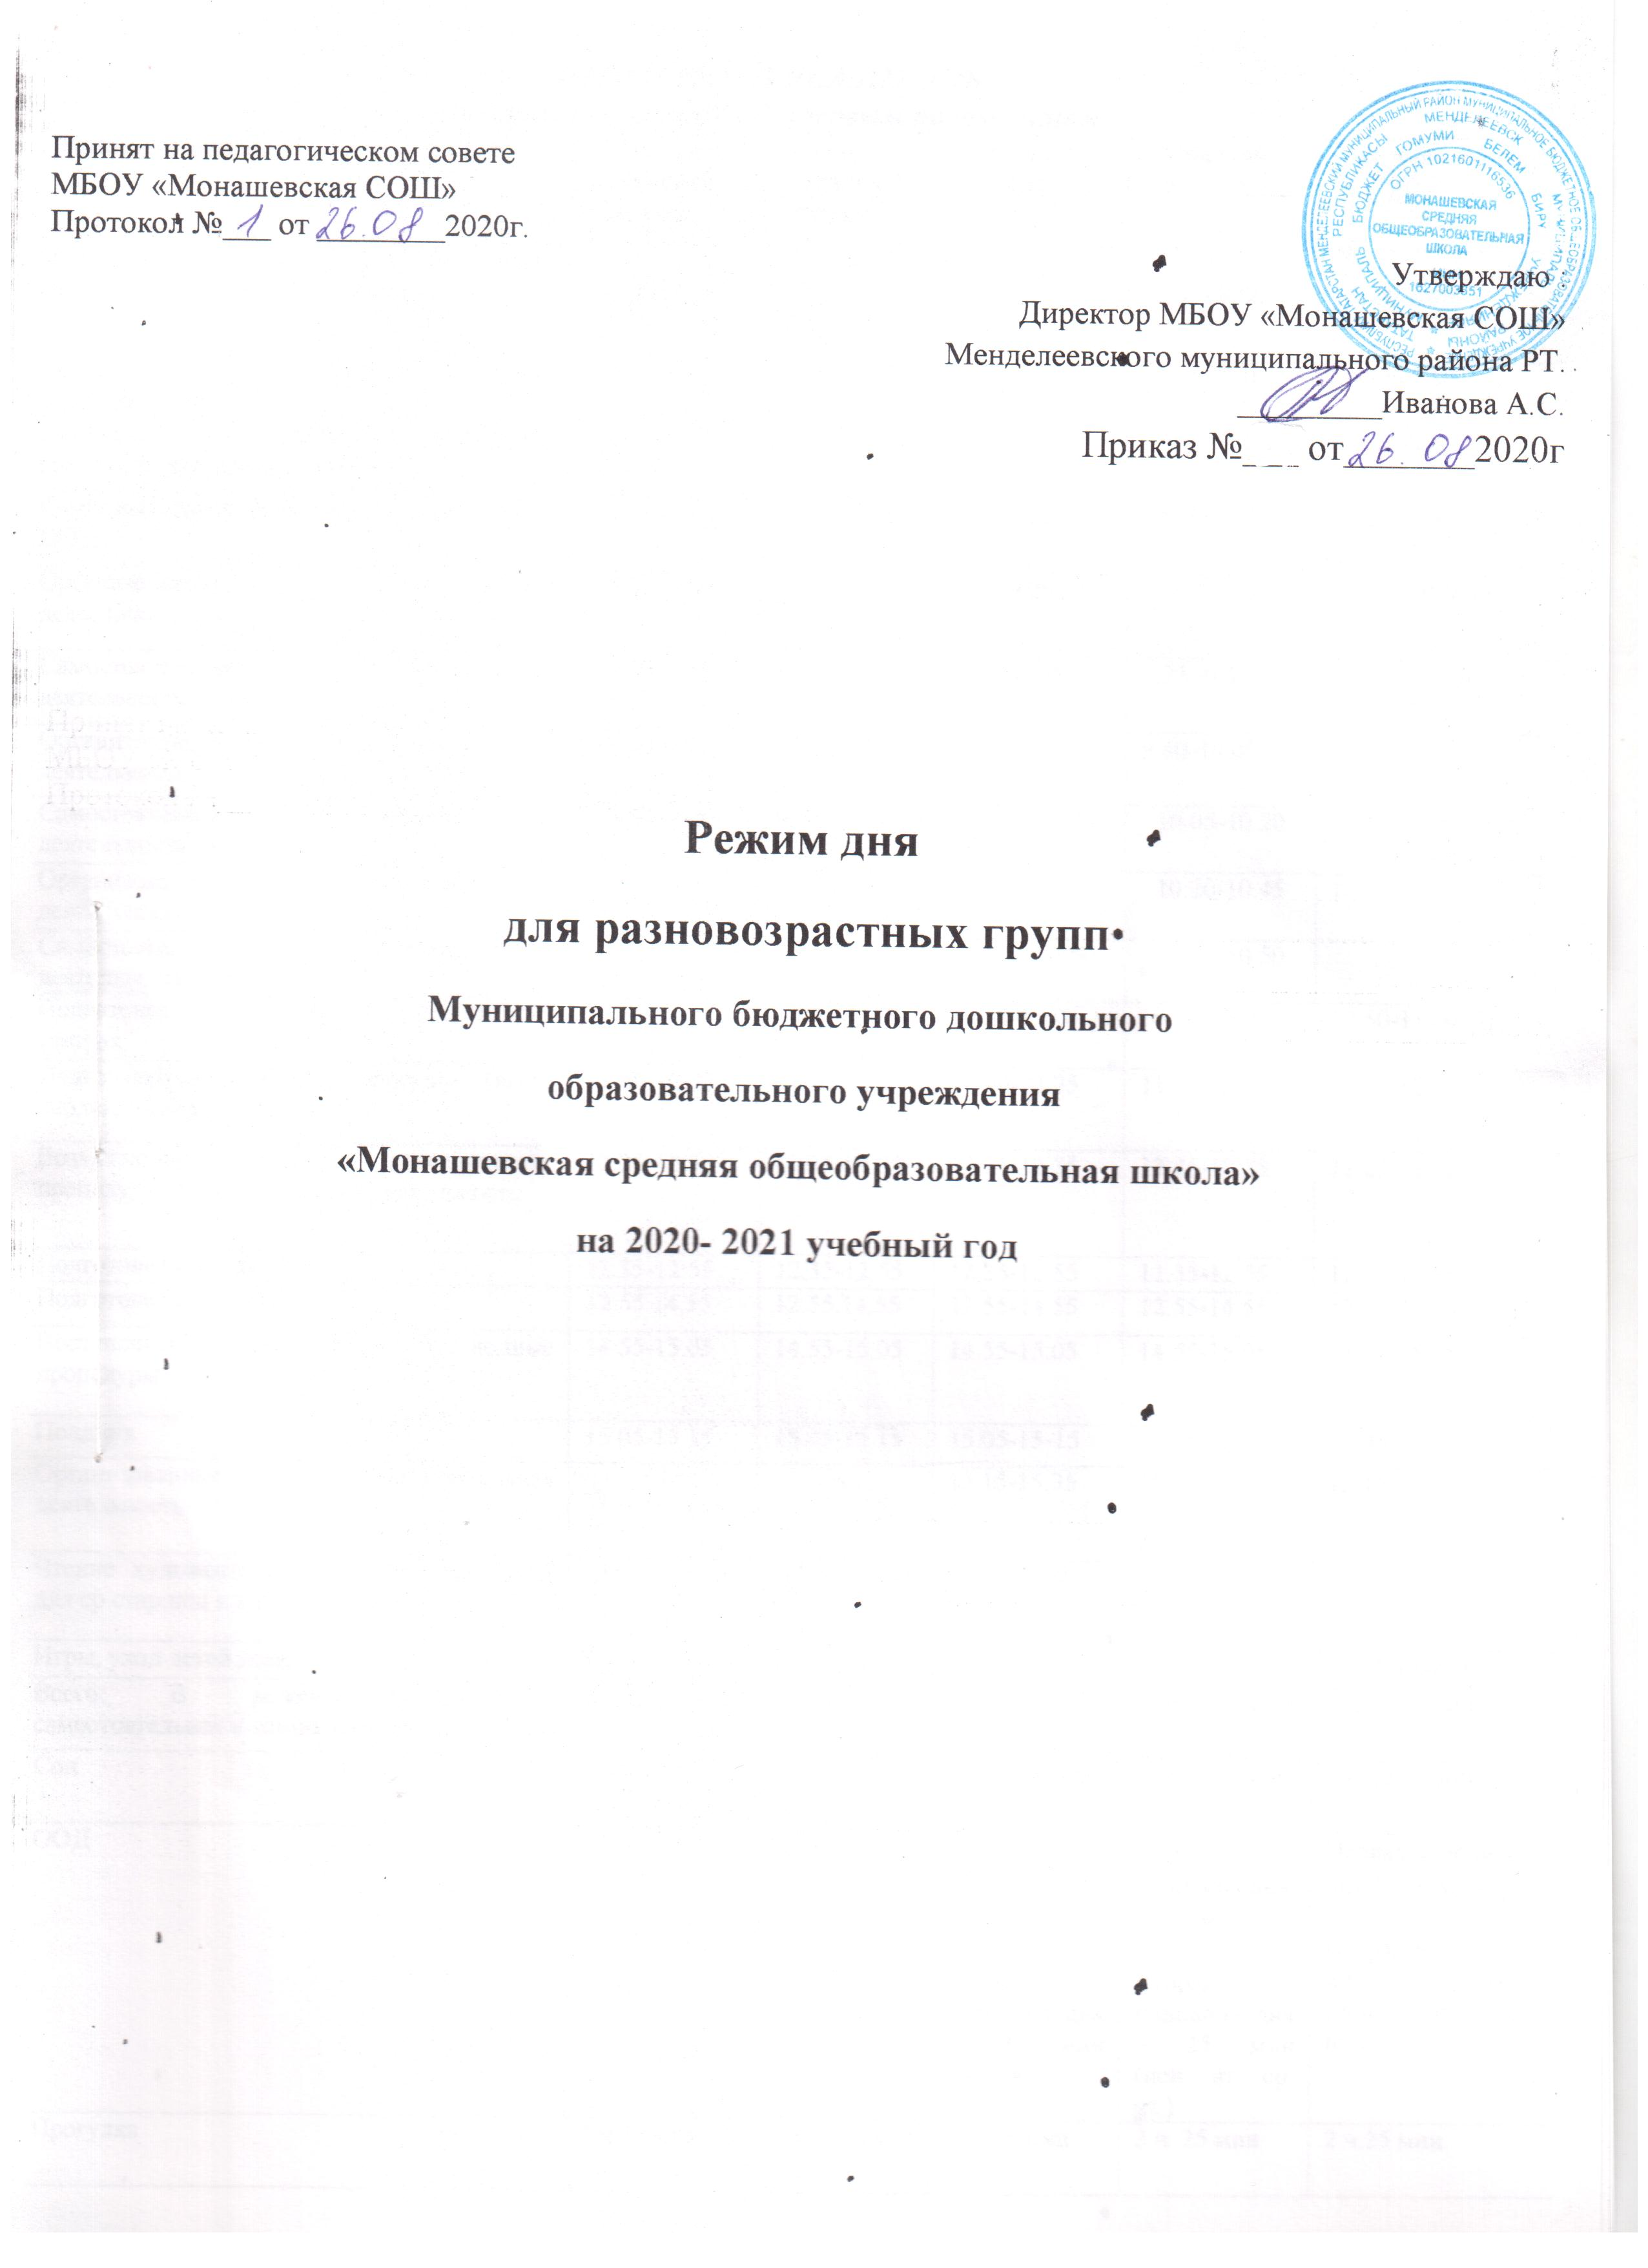

ПРИМЕРНЫЙ РЕЖИМ ДНЯ
на холодный период с 9 часовым пребыванием
Режимные моменты | Первый младший возраст | Второй младший возраст | Средний возраст | Старший возраст | Под. к шк. возраст
Приём детей (беседы, игры, индивидуальная работа, самостоятельная деятельность) | 7.00 –8.00 | 7.00 –8.00 | 7.00-8.00 | 7.00-8.00 | 7.00-8.00
Подготовка к утренней гимнастике. Утренняя зарядка | 8.00-8.10 | 8.00-8.10 | 8.00-8.10 | 8.00-8.10 | 8.00-8.10
Подготовка к завтраку, культурно-гигиенические навыки, завтрак | 8.10-8.30 | 8.10-8.30 | 8.10– 8.30 | 8.10-8.30 | 8.10-8.30
Самостоятельная деятельность. Подготовка к ООД | 8.30-9.00 | 8.30-9.00 | 8.30-9.00 | 8.30 -9.00 | 8.30-9.00
Организованная образовательная деятельность | 9.00-9.10 | 9.00-9.15 | 9.00-9.20 | 9.00-9.25- | 9.00-9.30
Самостоятельная образовательная деятельность, игры | 9.10-9.40 | 9.15.9.40 | 9.20.-9.40 | 9.25.-9.40 | 9.30-9.40
Организованная образовательная деятельность | 9.40-9.50 | 9.40-9.55 | 9.40-10.00 | 9.40-10.05 | 9.40-10.10
Самостоятельная образовательная деятельность, игры | 9.50-10.50 | 9.55.-10.50 | 10.00-10.20 | 10.05-10.20 | 10.10-10.20
Организованная образовательная деятельность | - | - | 10.20-10.40 | 10.20-10.45 | 10.20-10.50
Самостоятельная образовательная деятельность, игры | - | - | 10.40-10.50 | 10.45-10.50 | -
Подготовка ко второму завтраку, второй завтрак | 10.50-11.00 | 10.50-11.00 | 10.50-11.00 | 10.50-11.00 | 10.50-11.00
Подготовка к прогулке, прогулка (игры, наблюдения, труд) | 11.00-12.25 | 11.00-12.25 | 11.00-12.25 | 11.00-12.25 | 11.00-12.25
Возвращение с прогулки, гигиенические процедуры, самостоятельная деятельность | 12.25-12.35 | 12.25-12.35 | 12.25-12.35 | 12.25-12.35 | 12.25-12.35
Подготовка к обеду. Обед . | 12.35-12.55 | 12.35-12.55 | 12.35-12.55 | 12.35-12.55 | 12.35-12.55
Подготовка ко сну, сон | 12.55.14.55 | 12.55.14.55 | 12.55-14.55 | 12.55-14.55 | 12.55-14.55
Постепенный подъем, воздушные, водные процедуры | 14.55-15.05 | 14.55-15.05 | 14.55-15.05 | 14.55-15.05 | 14.55-15.05
Полдник | 15.05-15.15 | 15.05-15.15 | 15.05-15-15 | 15.05-15-15 | 15.05-15-15
Организованная образовательная деятельность | - | - | 15.15-15.35 | 15.15-15.40 | 15.15-15.45
Чтение художественной литературы (ООД для ср.стар.под к шк. гр.) | 15.15-15.40 | 15.15-15.40 | 15.35-15.40 | - | -
Игры, уход детей домой | 15.40-16.00 | 15.40-16.00 | 15.40-16.00 | 15.40-16.00 | 15.45-16.00
Всего: В режимных моментах, самостоятельная и совместная деятельность | 4 часа 15 мин | 4 часа 05 мин | 3 часа 35 мин | 3 часа 20 мин | 2 часа 35 мин
Сон | 2 часа 00 мин | 2 часа 00 мин | 2 часа 00 мин | 2 часа 00 мин | 2 часа 00 мин
ООД | 20 минут | 30 минут | Первая половина дня 40 мин;  Вторая половина дня – 20 мин (пон. вт.) | Первая половина дня 50 мин;  Вторая половина дня – 25 мин (пон. вт. ср. чт.) | Первая половина дня 1ч.30 мин;  Вторая половина дня – 30 мин (пон. вт.ср.чт. пт.)
Прогулка | 2 ч 25 минут | 2 ч 25 минут | 2 ч. 25 мин | 2 ч. 25 мин | 2 ч.25 мин.

ПРИМЕРНЫЙ РЕЖИМ ДНЯ
на теплый период с 9 часовым пребыванием

Режимные моменты | Первый младший возраст | Второй младший возраст | Средний возраст | Старший возраст | Под. к шк. возраст
Приём детей, осмотр. Индивидуальные, групповые игры. Самостоятельная деятельность детей на улице | 7.00 –8.20 | 7.00 –8.20 | 7.00-8.20 | 7.00-8.20 | 7.00-8.20
Подготовка к утренней гимнастике. Утренняя зарядка на улице | 8.20-8.30 | 8.20-8.30 | 8.20-8.30 | 8.20-8.30 | 8.20-8.30
Подготовка к завтраку, культурно-гигиенические навыки, завтрак | 8.30-9.00 | 8.30-9.00 | 8.30– 9.00 | 8.30-9.00 | 8.30-9.00
Самостоятельная деятельность.(Чтение художественной литературы) | 9.00-9.20 | 9.00-9.20 | 9.00-9.20 | 9.00-9.20 | 9.00-9.20
Подготовка к прогулке. Прогулка  (труд, развитие движений) | 9.20-10.20 | 9.20-10.20 | 9.20-10.20 | 9.20-10.20 | 9.20-10.20
Подготовка ко второму завтраку, второй завтрак | 10.20-10.35 | 10.20-10.35 | 10.20-10.35 | 10.20-10.35 | 10.20-10.35
Подготовка к прогулке, прогулка (игры, наблюдения, труд) | 10.35-12.00 | 10.35-12.00 | 10.35-12.00 | 10.35-12.00 | 10.35-12.00
Возвращение с прогулки, гигиенические процедуры, самостоятельная деятельность | 12.00-12.15 | 12.00-12.15 | 12.00-12.15 | 12.00-12.15 | 12.00-12.15
Подготовка к обеду. Обед . | 12.15-12.45 | 12.15-12.45 | 12.15-12.45 | 12.15-12.45 | 12.15-12.45
Подготовка ко сну, сон | 12.45-15.00 | 12.45-15.00 | 12.45-15.00 | 12.45-15.00 | 12.45-15.00
Постепенный подъем, воздушные, водные процедуры | 15.00-15.15 | 15.00-15.15 | 15.00-15.15 | 15.00-15.15 | 15.00-15.15
Полдник | 15.15-15.30 | 15.15-15.30 | 15.15-15.30 | 15.15-15-30 | 15.15-15.30
Чтение художественной литературы | - | - | - | - | -
Прогулка, самостоятельная деятельность детей на участке, уход детей домой | 15.30-16.00 | 15.30-16.00 | 15.30-16.00 | 15.30-16.00 | 15.30-16.00
Всего: В режимных моментах, самостоятельная и совместная деятельность | 2 часа 20 минут | 2 часа 20 минут | 2 часа 20 минут | 2 часа 20 минут | 2 часа 20 мин
Сон | 2 часа 15 минут | 2 часа 15 минут | 2 часа 15 минут | 2 часа 15 минут | 2 часа 15 минут
ООД | - | - | - | - | -
Прогулка | 4 часа 25 минут | 4 часа 25 минут | 4 ч. 25 мин | 4 ч. 25 мин | 4 ч.25 мин.

